**СБОРНИК ПРИМЕРОВ ОТКРЫТИЯ СИСТЕМНЫХ СДЕЛОК**

**ПРИ ТОРГОВЛЕ ФЬЮЧЕРСАМИ НА ЗОЛОТО**

**на примере программы VOLFIX.NET - система анализа объемов торгов**

**(для трейдеров, имеющих навыки торговли и использования аналитических торговых систем типа Bloomberg)**

***Сокращения:***

**Красная линия –** котировка недели/контракта. Смотреть ALL PRICE.

**Розовая линия –** линия утреннего/обеденного Лондонского фиксинга. Смотреть kitco.com

**Белая /зеленая линия –** линия коррекции/сопротивления/поддержки.

**Серая/белая линия** – линия стопов на момент открытия сделки (по нашему субъективному мнению)

***Киев, УКРАИНА 2008***

**Глава 1 ВВЕДЕНИЕ В ТОРГОВЛЮ ЗОЛОТОМ**

Возможно, никакой другой продукт не имеет такой притягательной силы, как золото (gold). Веками его добывали, приобретали, мечтали о нем из-за его качеств: сочетания красоты, уникальных физических свойств, ограниченности запасов. Нации используют золото как хранилище богатства и средство международных расчетов; индивидуальные граждане приобретают золото (gold) как страховку против нестабильности курсов бумажных денег.

Золото (gold) является очень ценным промышленным сырьем. Оно обладает отличной электропроводимостью, чрезвычайно стойко к коррозии, является одним из самых химически устойчивых металлов. Это делает его незаменимым в электронике и других высокотехнологичных областях применения.

Коммерческие запасы золота сконцентрированы в самых разных месторождениях: вместе с залежами меди и свинца, в кварцевых жилах, в россыпях речных русел, а также в пиритовых (железо-сульфатных) месторождениях. В морской воде растворено огромное количество золота, но добыча из нее (пока) экономически не оправдывает себя. Сегодня самыми крупными поставщиками золота (gold) на мировой рынок являются Южная Африка, США, Австралия, Канада, Россия, Китай.

Во времена золотого стандарта курс мировых валют был привязан к золоту. Затем, в период Великой Депрессии в США в 30-е годы прошлого века, большинство стран вынуждены были отказаться от привязки своих валют к золоту, в надежде, что это поможет им преодолеть спад в экономике.

Затем золото (gold) снова стало непосредственным участником монетарной системы, когда в 1944г. в Бреттон-Вудском соглашении были зафиксированы новые принципы денежно-валютной политики ведущих стран: доллар США стал главной резервной валютой, и курс всех остальных валют стран-участниц привязывался к доллару, а сам доллар, в свою очередь, привязывался к золоту. Этот так называемый золотовалютный стандарт просуществовал до 1971г., когда президент США Никсон отменил конвертируемость доллара в золото.

В настоящее время цена золота, как и любого другого сырьевого товара, зависит только от спроса и предложения. Оставаясь, тем не менее, специфическим товаром, который входит как составная часть в золотовалютные резервы почти всех Центробанков мира, золото в своей цене чутко реагирует на все политические и экономические события.

Сегодня золото (gold) торгуется на многих биржах. Два самых важных рынка - это Лондон и Нью-Йорк.

Торги в Лондоне - это один из старейших и самый большой по объемам торговли рынок физического золота в мире. Начиная с 12 сентября 1919 года, цена так называемого "Лондонского фиксинга" является главным ориентиром для трейдеров всего мира и используется во всех контрактах, заключаемых на поставку физического золота. В настоящее время цена золота фиксируется в 10.30 и 15.00, и эти цены являются официальной ценой золота, используемой всеми участниками рынка - добывающими и аффинажными компаниями, потребителями, Центробанками и другими.

Нью-Йоркский рынок особенно знаменит объемами "бумажных сделок", таких как фьючерсные контракты, торгуемые на Нью-Йоркской товарной бирже (NYMEX).

Другие важные центры торговли золотом находятся в Цюрихе, Токио, Сиднее, Гонконге и других местах, так что торговля золотом продолжается 24 часа в сутки.

В России торговля слитками и монетами как объектом инвестиций для граждан находится в зародышевом состоянии, а комиссионные банков-посредников делают цену далекой от реальности. Законодательная база также не отработана.

"Золотые" инвестиционные счета, которые существуют за рубежом, еще не внедрены. Вложения в акции золотодобытчиков, ювелирных предприятий имеют тот же недостаток, что и вложения в другие акции - предприятия могут банкротиться, у них бывают кризисы, забастовки и пр.

Фактически фьючерсные контракты на золото, обращающиеся на бирже COMEX (которая, в свою очередь, является отделением Нью-Йоркской товарной биржи NYMEX) - это единственный реальный способ торговли золотом по мировым ценам, доступный всем гражданам, доступная и удобная альтернатива традиционным инвестициям в золото, таким как слитки, монеты и акции золотодобывающих предприятий. В сбалансированных долгосрочных инвестиционных портфелях всегда должно быть место золоту, а по удобству покупки и продажи активов, а также по транзакционным издержкам, фьючерсы и опционы далеко превосходят остальные способы инвестиций в золото (gold).

"Золотые" фьючерсы - это также ценный инструмент для золотодобывающих компаний и коммерческих потребителей золота. И добывающие компании, и изготовители конечной продукции - ювелирной или промышленной - используют фьючерсы и опционы на золото, чтобы хеджировать свои ценовые риски.

Конкретные стратегии и действия по покупке-продаже контрактов на золото будут зависеть от целей трейдера. Спекулянт и долгосрочный инвестор должны будут выбрать разный способ торговли, а хеджер - отличный от этих двоих.

**Спецификация фьючерсного контракта на золото (NYMEX)**

**Объем контракта** - 100 тройских унций.

**Единицы котирования цены**

Доллары и центы за 1 тройскую унцию. Например: $372,70 за тр.ун.

**Часы торговли**

Торговля открытым выкриком (на полу биржи): с 8.20 до 13.30 по NY (EST).

Электронные торги через систему NYMEX ACCESS® - с 15.15 по понедельникам - четвергам до 8.00 следующего дня. По воскресеньям сессии начинаются в 19.00 (время везде Нью-Йоркское).

**Месяцы поставки**

Торги проходят для поставки в текущем календарном месяце, двух следующих календарных месяцах, и после них - в каждом феврале, апреле, августе и октябре, попадающих в период ближайших 23 месяцев, и в каждом июне и декабре в течение 60 месяцев, начиная с текущего.

**Минимальное колебание цен (тик)**

Минимальное изменение цены может составлять 10 центов (0,1 доллара) за 1 тр.ун., что эквивалентно 10 долларам за весь контракт. Таким образом, изменение цены на 1 доллар эквивалентно изменению в $100 за весь контракт.

**Максимальное колебание цен**

Начальный лимит изменения цен за одну сессию составляет 75 долларов/тр.ун. от цены закрытия предыдущего дня. Через две минуты после того, как один из двух самых активных месяцев поставки торгуется за пределами или на уровне этого лимита, торговля фьючерсами и опционами по всем месяцам приостанавливается на 15 минут. Торговля также приостанавливается, если в течение 2 минут предложение на покупку (bid) находится на верхнем уровне данного лимита, или предолжение на продажу (offer) находится на нижней границе данного лимита, даже если реальных сделок по этим цена не было.

Торги не приостанавливаются, если лимит достигнут менее, чем за 20 минут до конца сессии. Если лимит достигнут за 20-30 минут до конца сессии, то торги возобновляются не позднее, чем за 10 минут до конца сессии. После возобновления торгов лимит передвигается на следующие 75 долларов/тр.ун.

**Последний день торговли**

Торги по фьючерсному контракту заканчиваются в конце третьего торгового дня от последнего торгового дня текущего месяца поставки.

**Поставка**

Золото (gold), поставляемое по фьючерсному контракту, должно быть маркировано серийным номером и штампом аффинажного предприятия, прошедшего процедуру листинга на Бирже. Поставка производится из депозитария округа Манхэттэн Нью-Йорк, лицензированного Биржей.

**Период поставки**

Первый день поставки - это первый рабочий день месяца поставки; последний поставочный день - это последний рабочий день месяца поставки.

**Обмен фьючерса на физический товар (EFP)**

Покупатель или продавец может заменить фьючерсную позицию на физическую позицию равного объема. EFP можно использовать как для открытия, так и для закрытия фьючерсной позиции.

**Сорт и качество**

В исполнение каждого контракта, продавец должен поставить 100 тр.ун. (±5%) рафинированного золота не менее чем 995 пробы, отлитого либо в один слиток или в 3 килограммовых слитка и маркированного серийным номером и штампом аффинажного предприятия, прошедшего листинг Биржи. Список аккредитованных аффинажных и пробирных предприятий и организаций можно получить на Бирже по запросу.

**Лимит позиций**

По всем месяцам поставки в совокупности - эквивалент 7500 нет-позиции по фьючерсам, и не более 3000 по текущему месяцу поставки.

**Маржа**

Маржа вносится за открытые позиции по фьючерсам и за короткие позиции по опционам.

**Тикер (сокращенное наименование, используемое для торгов) – GCxy, где x-месяц, y-последняя цифра года.**

**ГЛАВА 2 КОРОТКО О «ПИПСОВКЕ» или «КАК Я НАЧАЛ ТОРГОВАТЬ»**

В 2001 году я после института попал работать в банк – вначале простым бухгалтером безбалансового отделения АКБ «ПРАВЭКС-БАНК», Киев, Украина. Немного позднее в 2003 году мне повезло, и я попал работать в отдел торговли золотом.

Позже в 2003-2004 году мне довелось «с нуля» открыть отдел по торговле реальным золотом в ОАО Банк «НАДРА», который благополучно работает и продает в год порядка 15-25% золота ввозимого в Украину, по сути, входит в тройку лидеров украинского рынка.

За период с конца 2004 года по 2008 я пробовал работать на себя, занимался торговлей промышленным оборудованием, металлургией, торговлей и Бог знает чем.

Но в середине 2008 года мой старый школьный товарищ АЛЕКСАНДР ВАСИЛЕНКО - руководитель финансовой компании **«САЛЮТ КАПИТАЛ» (**Киев, Украина), помня мои старые заслуги в борьбе за металл Богов, предложил мне попробовать себя на золотом рынке вновь, а именно в торговле по объемам фьючерсами на золото, за что я ему очень признателен и благодарен.

В начале изучения торговли золотом по объемам месяц я потратил на то, чтобы изучить поведение цен на протяжении одного контракта по истории, прогнать машину времени, посмотреть, как золото торгуется в режиме реального времени. Потом несколько месяцев торговал на «демо» счете. Пробовал разные системы, о которых я коротко расскажу ниже. Результаты были и хорошие и не очень, много сделок закрывалось по стопу. Короче, я не сильно далеко ушел от «Казино».

**Главные проблемы с которыми я столкнулся:**

1. **Терпение и умение выждать захода.** Практически всегда я заходил на сделку со 2, а часто и с 3 раза, первыми ордерами оставляя на рынке в сумме 50-60 п.п. или 5-6 долларов. (10-15% суммы). В лучшем случае при правильном 3 заходе я отбивал «минус» и если мне везло - немного зарабатывал. Иногда мне везло, и я умудрялся зарабатывать по 10-20 долларов со сделки (20-40% суммы). Пробовал брать по 5 долларов, но с большими стопами (порядка 2-3 долларов) это ни к чему хорошему не приводило. Был день, когда я умудрился за 1,5 часа «сорвать» 400 п.п. или 80% депозита, на следующий день я спустил почти все заработанное и даже больше.
2. **Выставление правильных котировок (на понимание принципов у меня ушло почти полгода)**, помогли опытные трейдеры, за что им особое уважение и благодарность. Так как я очень упрямый и нетерпеливый человек (это самая большая проблема любого трейдера) - все понимал с 5 раза, часто спорил, не слышал мудрых советов. Особое внимание на спокойном рынке я уделял котировкам за весь контракт. Выставлял их в радиусе 10 долларов друг от друга и пробовал открываться на 10 или около этого долларов. Основная проблема, с которой я столкнулся, когда мы сильно свалились на 100 долларов от котировок – котировок просто не было, на «реале» торговля принесла большие убытки от 4 «безсистемных» сделок. У меня начался шок. Что я делал пару-тройку месяцев, себя я спрашивал. Постоянно губила торопливость и нетерпение (это черты моего характера). Я всегда логически мыслил и делал безсистемные сделки, пока благодаря терпению и усилиям моих друзей и товарищей логически не понял одной простой истины…
3. **ОБЪЕМ НЕДЕЛИ** – на спокойном рынке Я НЕ УДЕЛЯЛ ВНИМАНИЯ ОБЪЕМАМ НЕДЕЛИ, объемам ПРЕДЫДУЩИХ НЕДЕЛЬ – это была моя самая большая ошибка и причина почти 100% всех моих потерь.
4. **Я ПРОБОВАЛ ОТКРЫВАТЬСЯ ПРОТИВ ТРЕНДА**, подтвержденного объемами – в т.ч против объемов недели.
5. **Я НЕ МОГ ПОНЯТЬ РАЗВОРОТОВ И КАК ОНИ ПРОИСХОДЯТ И ПОЧЕМУ**. Были курьезы, что имея открытую позицию на 10 долларов в плюсе, я бывало закрывал 3 доллара в минус по стопу, «раскатывая губу» на 20 долларов.
6. **Ставить правильные небольшие стопы и не в коем случае их не увеличивать**. Большой стоп – путь к бедности.
7. **Я мог позволить себе на свой страх и риск на правильной котировке пробовать открыться в другую сторону, чем надо. Это фактор психологической устойчивости человека и неуверенность в своих действиях. Сомнения смерти подобны.**

Делая все это по часто «надуманным» котировкам при реальной торговле – а это было начало финансового кризиса 2008 года – я просто слил 20% счета за 1 день 4 сделками (мои партнеры остановили торговлю), терял здоровье, нервы, терпение и уже даже подумывал, что я как индивидуум неспособен заниматься трейдингом.

За достаточно большой период времени я пробовал такие системы открытия позиции как:

1. От объема часа подтвержденного 15 минуткой следующего часа;
2. От объема двух часов;
3. От объема дня;
4. От переноса объемов дня, недели;

и т.д., но полностью понять движение рынка не мог.

***Золото очень быстро ходит.*** Есть 2 минуты, чтобы зайти, и не более 5 минут, на мой взгляд, чтобы правильно выйти из неправильно открытой сделки. Но психология человека такова, что принять правильное решение так быстро без системы невозможно. Когда мы видим, что стоим в неправильном направлении, мы начинаем молиться и надеяться на удачу и не можем принять одно единственное правильное решение на тот момент – ВЫЙТИ ИЗ РЫНКА.

**ТАКОГО РЫНОК НЕ ПРОЩАЕТ**. Как говорил Д.Сорос – ***«Господа – берегите деньги»***. Деньги очень тяжело зарабатываются – и очень быстро имеют свойство заканчиваться при неправильном подходе к управлению.

**СЛЕДИТЕ ЗА ЗАТРАТАМИ, ТОГДА ПОЯВЯТСЯ ДОХОДЫ.**

После описанных неудач у меня начался «кризис жанра». Я стал молиться Богу и очень скоро, БЛАГОДАРЯ МОИМ ДРУЗЬЯМ И ТОВАРИЩАМ по трейдингу, я пересмотрел свои взгляды и понял принципы, которые не следует нарушать:

**1. РЫНОК ПРОСТО ТАК НЕ ХОДИТ** – он ходит по котировкам. Если рынок ударился, в какую то цену на пике и ее не пробил - значит там что то есть. Очень важно правильно ставить котировки. Если правильно стоит котировка – то объемы, расположенные возле нее показывают куда пойдет рынок. Для того, чтобы это понять я пересмотрел, как торгуется спокойный Лондонский рынок до открытия Чикаго и как торгуется рынок после закрытия Американского рынка, где объемы несравнимы с объемами Америки.

2. **ИЩИ ПРАВИЛЬНЫЕ КОТИРОВКИ,** умей найти подтверждение у появляющихся объемов - куда пойдет рынок дальше. Если 2 котировки расположены в долларе - оставь 1 главную котировку, что бы твой график не был похож на попугая. Тогда только увидишь, где появляются объемы и в какую сторону пойдет рынок.

3. **НЕ СТОЙ ПРОТИВ НЕДЕЛИ** – опасно для депозита и нервов. У этого правила бывают исключения – но они только для любителей острых ощущений и для тех, кому не дороги их нервы и здоровье.

4. **Открывая сделку,** мало знать на какой котировке и с каким стопом ее открыть – **важно знать, где ее закрыть**.

5. **Жадность губит**, а на бирже она сгубила не один миллион человек. Если рассчитываешь на большое движение рынка на протяжении нескольких дней, умей фиксировать прибыли в середине, ждать правильной котировки и открыться после подтверждения от новой котировки в ту же сторону.

6. **Никогда не пытайся отбить убытки**, тем более в середине движения, не на котировках. Рынок может сколько угодно раз выбросить вас из рынка и пойти, куда следует большинство.

7. **Необходимо обуздать Самоуверенность или «Не уверен – не обгоняй»** (читать – не открывайся). Открывшись на котировке - не расслабляйтесь. Новый появившийся объем может изменить расклад на рынке и рынок может вас кинуть. Следите за рынком и умейте правильно и спокойно выйти. Из-за своих особенностей характера, это было для меня самая большая проблема до тех пор, пока я не понял, как ходит рынок ЗОЛОТА. Мне повезло, и я на это потратил относительно не так много времени.

9. **Спокойствие – только спокойствие** (как говаривал КАРЛСОН).

***Теперь рассмотрим торговые ситуации, причем сделки будем рассматривать и пытаться классифицировать и разделить по ДНЯМ недели.***

**ГЛАВА 3 ПОНЕДЕЛЬНИК ДЕНЬ ТЯЖЕЛЫЙ**

Рассмотрим начало Февральского контракта 2009 01.12.2008 года

На момент начала контракта отрабатываются котировки предыдущего контракта (785-786) и Лондонские фиксинги.

**ГЛАВА 4 ВТОРНИК**

**Пример 1: Сделка от утреннего фиксинга с подтверждением. Крупное движение случилось после закрытия (12-30)**

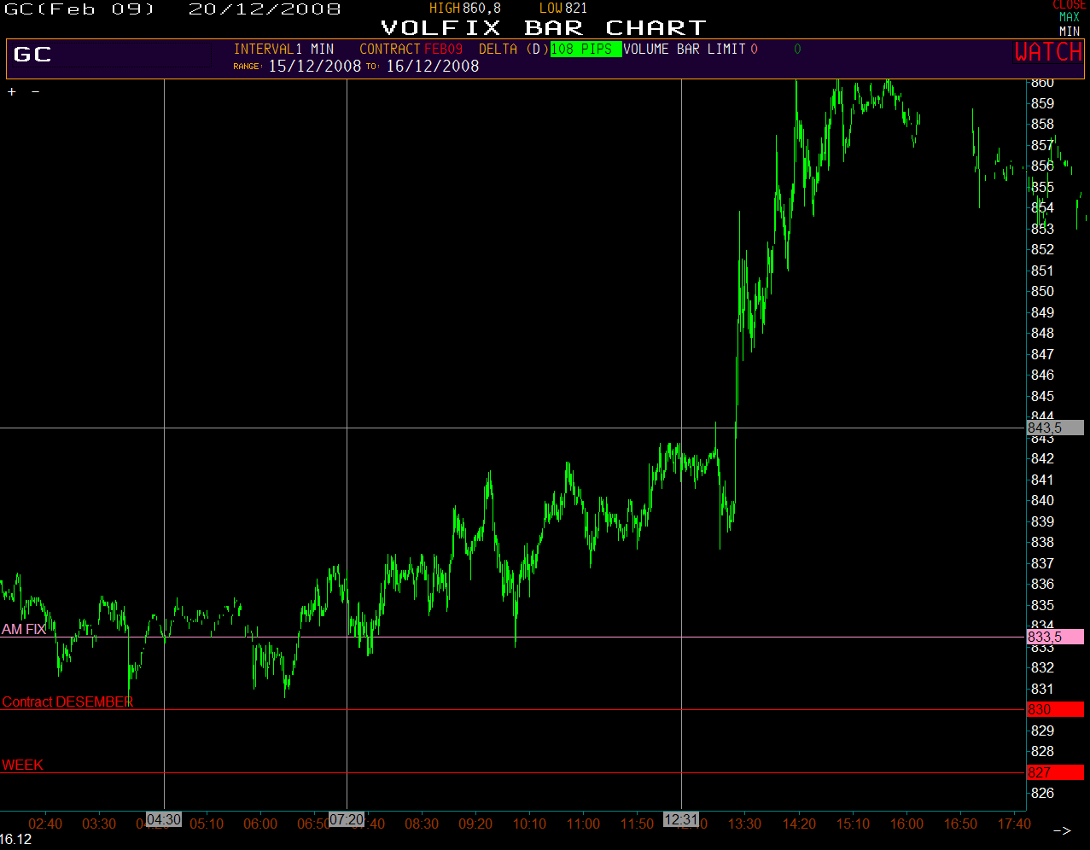

**Пример 2: Покупка без подтверждения от 770 до 780 – котировок недель. 765 – котировка – «СЕРЕДИНА МЕСЯЦА». КОНТРАКТ – 770. Мб пробовать покупать от 765 котировки.**

**Пример 3: «ИДЕАЛЬНЫЙ ВТОРНИК». 804, 816 – важные уровни контракта. 830-контракт**

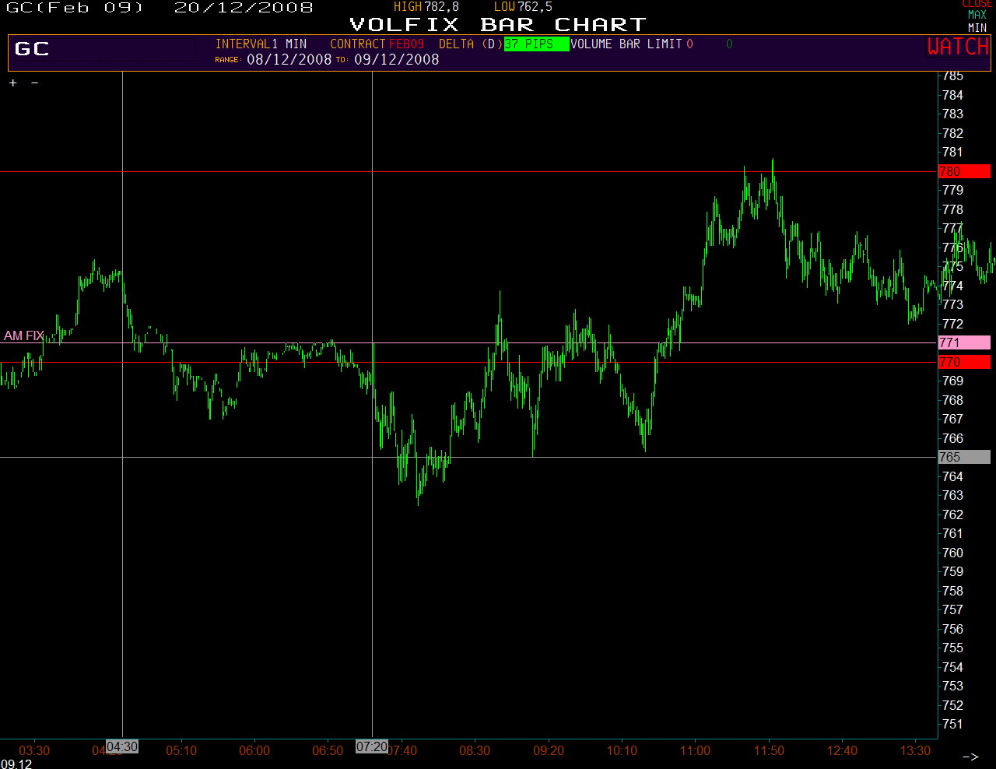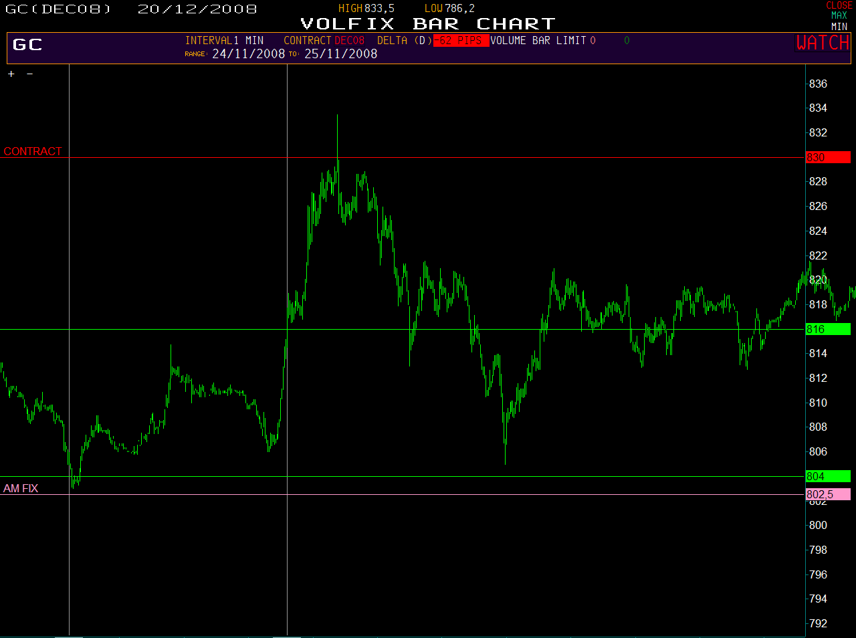

**Пример 4: ПОКУПКА СО 2 ЗАХОДА от 734 котировки прошлой недели.**

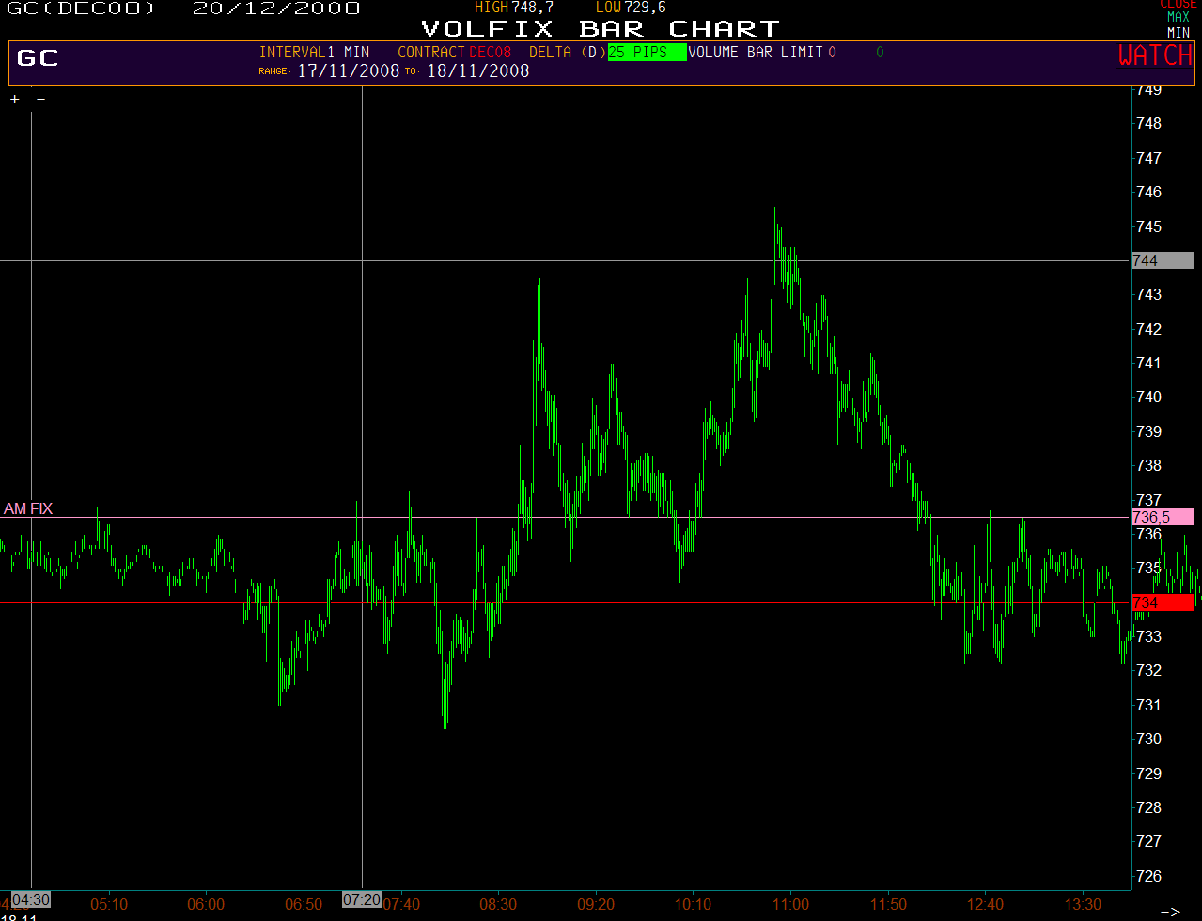

**ГЛАВА 7**

**ПЯТНИЦА РАЗВРАТНИЦА**

**«КРОВАВАЯ ПЯТНИЦА» или «ДЕНЬ ДЛЯ ОПОЗДАВШИХ»???**

**ЛУЧШАЯ СДЕЛКА КОТОРАЯ МОЖЕТ БЫТЬ** **В ПЯТНИЦУ** - **от цены недели текущей. Сделка с подтверждением объемом дня. Перенос недели произошел по Лондону до открытия Чикаго. Тип сделки От переноса недели с подтверждением объемом дня и вторым заходом после провала котировки более чем на 5 долларов.**

**У нас сложилось «субъективное» мнение, что в Пятницу торгуют те, кто не успел денег заработать за Понедельник – Четверг. Если в Пятницу нет новостей – от сделок необоснованных недельными котировками и ценами контракта лучше воздержаться.**